Datum: 28.06.2024 | Seite 1 von 1

Anzahl Zeichen inkl. Leerzeichen: 2.828

**Grüne Zukunft für Kelsterbach: Stadt schenkt**

**Bürgerschaft klimaanagepasste Bäume**

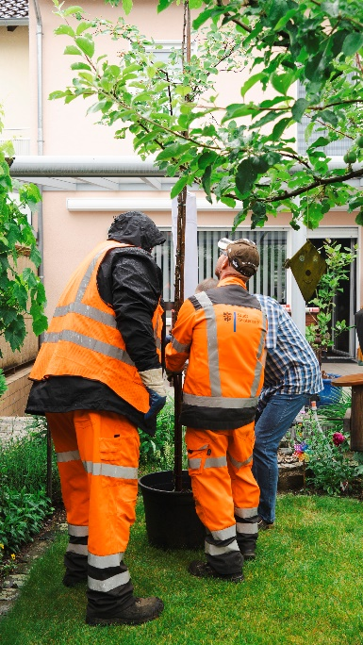Kelsterbach – Bäume sind nicht nur wichtige Lebensspender in unserem Ökosystem, sondern auch entscheidende Verbündete im Kampf gegen den Klimawandel. Durch ihre Fähigkeit, Kohlendioxid aus der Atmosphäre zu absorbieren und Sauerstoff zu produzieren, spielen sie eine unverzichtbare Rolle bei der Schaffung eines nachhaltigeren Lebensraums. Zusätzlich tragen sie dazu bei, die städtische Hitze zu mildern, indem sie Schatten spenden und die Lufttemperatur senken.

In diesem Sinne hat die Stadt Kelsterbach im Frühjahr 2024 eine Baumlotterie initiiert, um das Bewusstsein für die Bedeutung von Bäumen zu stärken und gleichzeitig einen Beitrag zum Stadtklima zu leisten. Im Rahmen der Baumverlosung erhielten die Bewohner:innen Kelsterbachs die Gelegenheit, aus einer Auswahl von sieben standortgerechten und klimaangepassten Baumarten ihren persönlichen Wunschbaum für den eigenen Garten zu gewinnen. Um einen Baum zu gewinnen, war lediglich der Besitz einer Liegenschaft in Kelsterbach Voraussetzung.

Abbildung 1: Anlieferung der Bäume durch den KKB (Urban Media Project 2024)

Bürgermeister Manfred Ockel erklärt: „Der Schutz des Klimas geht uns alle an. Ich freue mich daher, dass die Bürgerinnen und Bürger in Kelsterbach bei der Aktion für den Klimaschutz mitgemacht haben. Durch solche Initiativen können wir nicht nur unsere Umwelt bewahren, sondern auch aktiv dazu beitragen, unsere Stadt an den Klimawandel anzupassen".

Insgesamt wurden 17 Bäume an Haushalte in Kelsterbach verschenkt, wobei neun innerhalb des Fördergebiets der Klimainsel platziert und weitere acht außerhalb der Förderkulisse gepflanzt wurden. Die Bäume wurden von Mitarbeitenden des Kelsterbacher Kommunalbetriebs direkt zu den Gewinnerinnen und Gewinnern nach Hause geliefert. Neben ihren klimaangepassten Bäumen erhielten diese eine Anleitung für die Pflanzung und Pflege der Bäume.

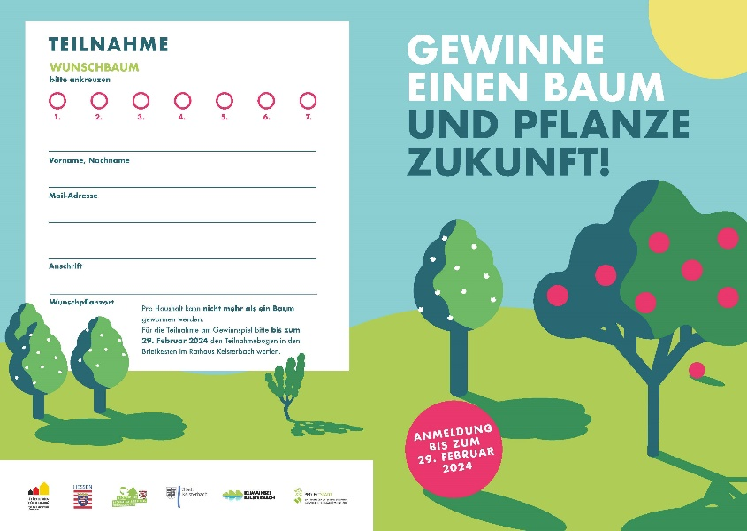Mit der Aktion möchte die Stadt Kelsterbach gemeinsam mit dem Fördergebietsmanagement der ProjektStadt | Integrierte Stadtentwicklung auf das Anreizprogramm „Kelsterbach fördert Grün“ hinweisen. Im Rahmen des Anreizprogramms trägt die Stadt bis zu 50% der förderfähigen Kosten für Dach-, Fassaden- und Flächenentsiegelung und -begrünung auf Privatgrundstücken im Fördergebiet der Klimainsel. „Eigentümerinnen und Eigentümer, die Interesse an der Begrünung oder Entsiegelung ihres Grundstücks haben, können sich jederzeit auf der Website der Klimainsel Kelsterbach über das Förderprogramm informieren oder uns direkt kontaktieren. Wir begleiten die Privaten beratend von der Planung bis zur Fertigstellung ihres Vorhabens“, so Projektleiterin Katharina Müller von der ProjektStadt | Integrierte Stadtentwicklung.

Abbildung 2: Flyer zur Bewerbung der Aktion (Urban Media Project 2024)

Alle Infos zum Anreizprogramm sowie den Download der Richtlinie sind auf der Webseite <https://www.klimainsel-kelsterbach.de/> unter „Kelsterbach fördert Grün“ zu finden.

**Unternehmensgruppe Nassauische Heimstätte | Wohnstadt**

Die Unternehmensgruppe Nassauische Heimstätte | Wohnstadt (NHW) mit Sitz in Frankfurt am Main und Kassel bietet seit über 100 Jahren umfassende Dienstleistungen in den Bereichen Wohnen, Bauen und Entwickeln. Sie beschäftigt rund 890 Mitarbeitende. Mit 60.000 Mietwohnungen an 112 Standorten in Hessen gehört sie zu den führenden deutschen Wohnungsunternehmen. Unter der NHW-Marke ProjektStadt führt sie nachhaltige Stadtentwicklungsaufgaben durch. Sie ist Gründungsmitglied der Initiative Wohnen.2050, um dem Klimaschutz in der Wohnungswirtschaft mehr Schlagkraft zu verleihen. Mit hubitation verfügt die NHW zudem über ein Startup- und Ideennetzwerk rund um innovatives Wohnen. [www.nhw.de/](http://www.nhw.de/)